Консультация для родителей

«Бережем здоровье с детства
или 10 заповедей здоровья»

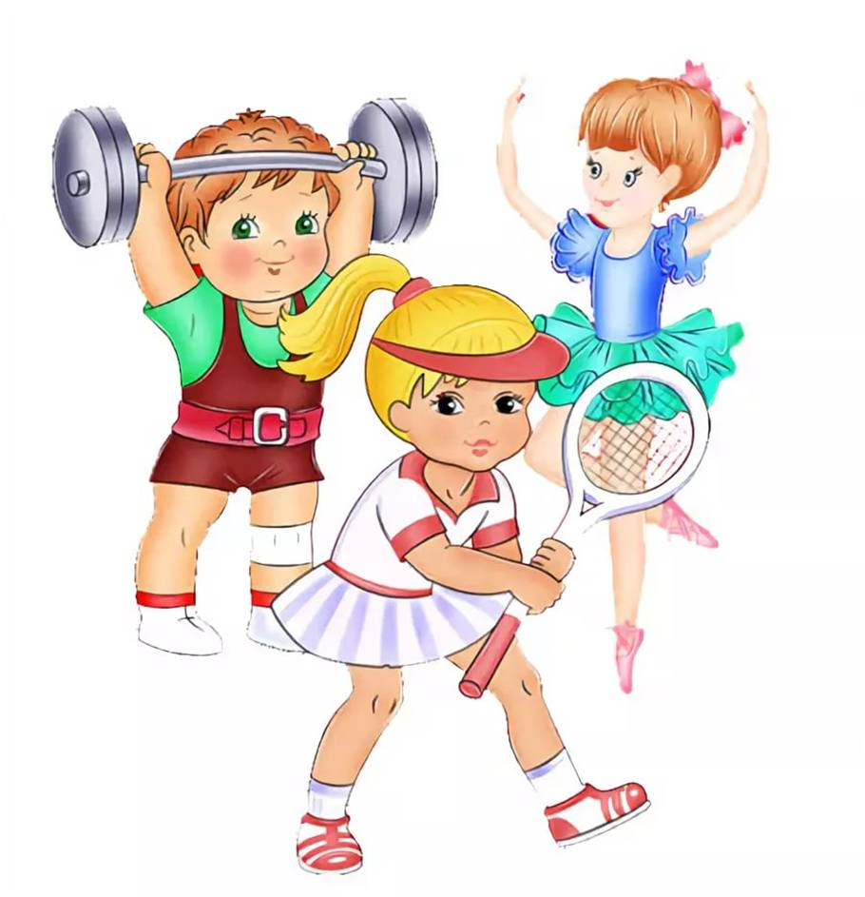

Сегодня мы отправимся в путешествие по страницам книги Ольги Королевой «Бережем здоровье с детства или 10 заповедей здоровья». Эта небольшая книжечка о самом главном в нашей жизни - о наших детях. Для поддержания здоровья нужны очень простые, известные всем условия, знакомые нам с детства: «Солнце, воздух и вода - наши лучшие друзья!» Но для того, чтобы эти простые условия работали на наше здоровье надо вести здоровый образ жизни. И, чтобы малыш был здоров, нам необходимо привить ему этот здоровый образ жизни. А сделать это сможете только вы, дорогие родители, а мы, педагоги и мед. работники лишь немного поможем вам в этом. Рассказывать о здоровом образе жизни и просто и сложно. Просто, потому, что все его составляющие очень просты и всем известны, а сложно, потому что рецептов здоровья очень много и опять же они очень просты. Поэтому автор выделил главные и провозгласил 10 заповедей здоровья жизни. С каждой из заповедей мы познакомимся.
Заповедь 1. Соблюдаем режим дня.

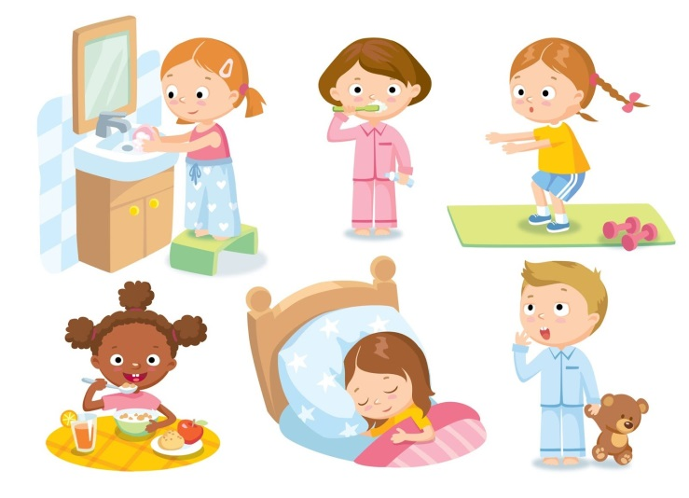
Очень важно приучать ребенка просыпаться и засыпать, кушать, играть, гулять, трудиться в одно и то же время. Следует уделять особое внимание полноценному сну - не позднее 21-22 часов, минимальная продолжительность сна 8-10 часов. Необходимо регламентировать просмотр телепередач как по времени (не более 40 мин. -1 час), так и по содержанию (вечером следует избегать возбуждающей тематики). Все это вселяет чувство безопасности, уверенности и устойчивости. Это учит ребенка распределять и сохранять физические и психические силы в течение дня, делает его более спокойным и позитивным. Большая часть детей поздно ложатся спать и как результат - утром у детей плохое настроение, они тяжело включаются в деятельность группы.

Заповедь 2. Регламентируем нагрузки.

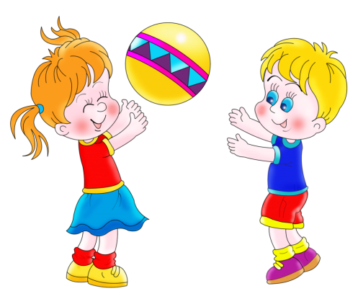
Очень важно регламентировать как физические нагрузки, так и
эмоциональные и интеллектуальные. Нужно внимательно следить за поведением ребенка, при этом ориентироваться на его состояние. Потеря внимания, капризы, истерики, отказ от деятельности, расторможенность являются сигналом перегрузок. При первых признаках этих проявлений следует прекратить или снизить интенсивность деятельности или общения. Необходимо дать ребенку отдохнуть.
Лучший отдых - двигательная активность на свежем воздухе. Если не снизить нагрузки ребенка- то за этим, как правило, следуют - истощение, недомогание, истерика, а затем и болезнь! В старшей и подготовительной группе родители нагружают детей дополнительными занятиями, стараясь дать им как можно больше знаний. Умений - это приводит к перегрузке нервной системы.
Заповедь 3. Свежий воздух.

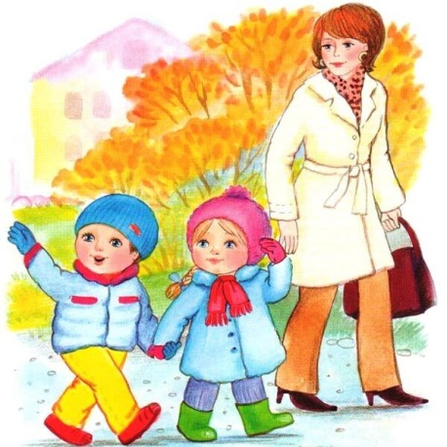
Свежий воздух просто необходим детскому развивающему мозгу! Недостаток кислорода приводит к значительному ухудшению самочувствия. В непроветренном, душном помещении ребенок не может находиться в активном, бодром состоянии, а тем более выполнять какие- либо задания, требующие сосредоточения внимания. Нехватка кислорода приводит к быстрой утомляемости и истощаемости. Для хорошего самочувствия и успешной деятельности необходимо пребывание на свежем воздухе минимум 2 часа в день и в проветренном помещении во время сна.
Помните, для нормального функционирования детский мозг
нуждается в большом количестве кислорода. Ежедневные прогулки – эффективный метод закаливания ребенка. Потребность растущего
организма в кислороде более в 2 раза превышает потребность у взрослых. Хорошо сочетать прогулки со спортивными и подвижными играми.

Заповедь 4. Двигательная активность.

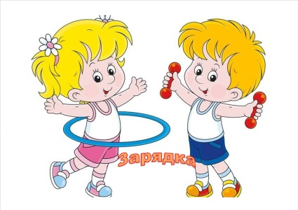
Даже у младших школьников еще не завершено формирование опорно-двигательного аппарата. Поэтому детям очень трудно находиться в статическом положении в течение длительного времени.
Движение - это естественное состояние ребенка. Задача взрослых - создать условия для двигательной активности ребенка.
Лучшая среда для этого - детская площадка, парк. Пусть ваш ребенок как можно больше гуляет, играет в подвижные игры, прыгает, лазает, плавает. Это очень важно для полноценной деятельности мозга, а, следовательно, и всего организма ребенка. В группе дети часто организуют подвижные игры. Но все в пределах возможного. В группе для двигательной активности есть мягкий мат для прыжков и кувыркания. Есть плоские ориентиры, дорожки, нестандартное оборудование для двигательной активности.
Заповедь 5. Физическая культура.

Систематические занятия физкультурой очень полезны для ребенка. Они укрепляют не только физическое здоровье, но и ребенка, позитивно влияют на его характер, уверенности в себе, ответственности, умения дружить. Арсенал физической культуры очень широк - утренняя зарядка, физкультминутки, дыхательная гимнастика, гимнастика для глаз, простые приемы массажа рук, ступней, ушных раковин, лица и других биологических точек тела. Спортивные секции, любые виды спорта, которые нравятся ребенку - главное, чтобы он занимался этим с удовольствием! В ребенке может укорениться лишь то, что сформировано в семье, а значит, основой успеха является личный пример родителей.
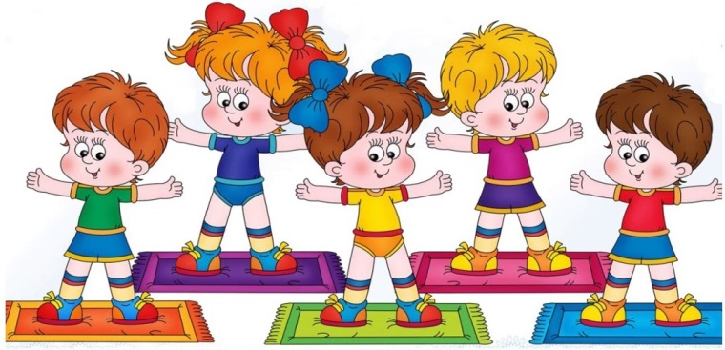

Заповедь 6. Водные процедуры.

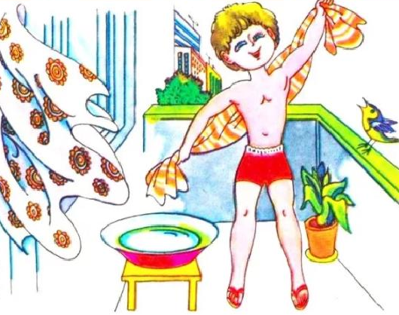
Водные процедуры полезны для здоровья, хорошего самочувствия. Мытье руки до локтей, летом - ноги теплой водой. Обтирание влажными рукавичками, при этом делая массаж друг другу.
Заповедь 7. Простые приемы массажа биологически
активных точек рук, ступней, ушных раковин, лица, тела.

Массаж является прекрасным средством улучшения регуляции деятельности всех систем организма. Например, массаж с шишкой или в парах «Дятел» или «Крылья носа разотри - 1, 2, 3!»
Заповедь 8. Теплый, доброжелательный
психологический климат в семье.

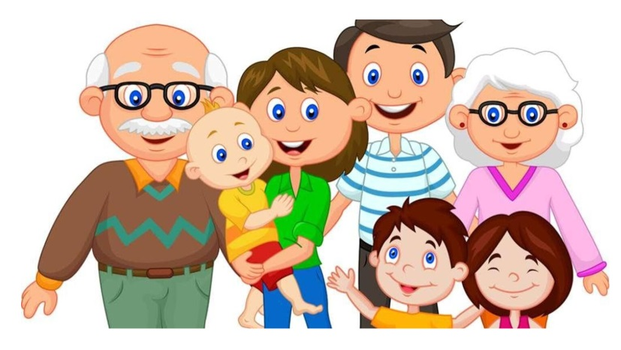
П Перебранки в присутствии ребенка в одних случаях способствуют возникновению у него невроза, снижаются защитные возможности детского организма. Учитывая это, мы всегда должны стараться быть в хорошем настроении. Наше раздражение механически переходит и на ребенка. По поведению ребенка по утрам можно видеть - во сколько он уснул вечером, приболел ли он, все ли у вас ладно в семье. Ребенок или замкнут или, наоборот, сильно возбужден, криклив, агрессивен, плохо кушает, плохо засыпает.

Заповедь 9. Творчество.

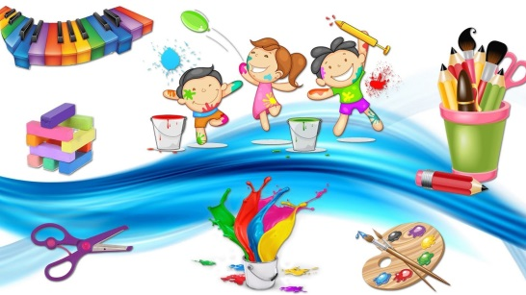
В творчестве ребенок может выразить себя: свои мысли, чувства, эмоции. Взрослым надо только создать условия для их творческой активности, поддержать его желания созидать. Для этого подходят разные виды деятельности: рисование, лепка, изготовление поделок из бумаги, шитье, вязание, плетение, прослушивание классической и детской музыки, звуков природы, занятия музыкой и пением, занятия танцами, артистической деятельностью.
Дети могут ходить дополнительно на танцы, гимнастику. Рисуйте с детьми, лепите, раскрашивайте, конструируйте.

Заповедь 10. Питание.

В организации питания ребенка следует придерживаться простых, но важных правил: питание по режиму, для приготовления пищи использовать только натуральные продукты, включать в рацион ребенка богатые витаминами и минеральными веществами продукты, особенно весной, ежедневно на столе должны быть фрукты и овощи.

Будьте здоровы!

